15-4-2020

Nombre del Autor

Syscenterlife@

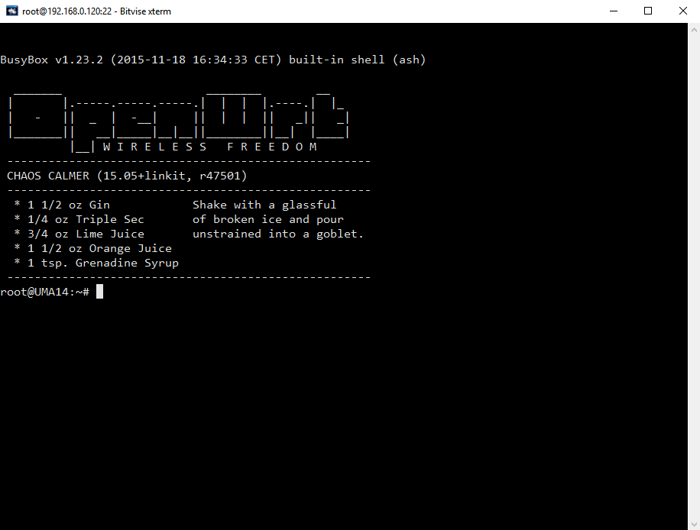

**Informe Sobre la Resolución de Problemas Algorítmicos**

**Implementación de un sistema en DOS sobre un caso simple abstraído como parte de las visitas guiadas.**

1. **Análisis del Problema (Descripción)**

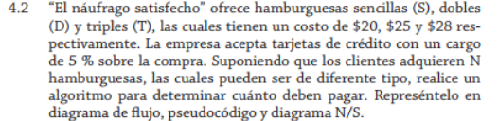

|  |  |  |  |  |
| --- | --- | --- | --- | --- |
| tipoHam | S | D | T | cantidadHam |
| Hamburguesas | 1 | 2 | 3 | N=5 |
| costoHma | 20 | 25 | 28 |  |
| pagoTarjeta | 5% | 5% | 5% | SI/NO |
| CostoFinal | 20 | 50 | 84 | 161.70/154 |

**Datos de Entrada**:

Definir Variables: cantidadHam como entero

~~tipoHam como catacter~~

pagoTarjeta como cadena

~~costoHma~~, costoFinal como real

Datos de Entrada: cantidadHam, pagoTarjeta, ~~tipoHam~~

costoFinal=0

**Proceso**:

Para tipoHam =1 Hasta 3 Con Paso 1 Hacer

Si tipoHam==1 Entonces

Leer cantidadHam

costoFinal = costoFinal+ cantidadHam*20

esle if tipoHam==2 Entonces

Leer cantidadHam

costoFinal = costoFinal+ cantidadHam*25

Else

Leer cantidadHam

costoFinal = costoFinal+ cantidadHam*28

Leer pagoTarjeta

Si pagoTarjeta==”SI” Entonces

costoFinal= costoFinal+ costoFinal*0.05

**Datos de Salida**:

Escribir costoFinal

1. **Diseño de Algoritmo**

**Pseudocódigo**

Algoritmo calcularCostoHamburguesaDMP

Definir cantidadHam Como Entero

Definir pagoTarjeta como Cadena

Definir costoFinal Como Real

costoFinal<-0

//Proceso y Datos de Entrada

Para tipoHam<-1 Hasta 3 Con Paso 1 Hacer

si tipoHam==1 Entonces

Escribir "Ingrese la cantidad de Hamburguesas de Tipo Simple:"

Leer cantidadHam

costoFinal=costoFinal+cantidadHam*20

Sino si tipoHam==2 Entonces

Escribir "Ingrese la cantidad de Hamburguesas de Tipo Doble:"

Leer cantidadHam

costoFinal=costoFinal+cantidadHam*25

SiNo

Escribir "Ingrese la cantidad de Hamburguesas de Tipo Triple:"

Leer cantidadHam

costoFinal=costoFinal+cantidadHam*28

FinSi

FinSi

FinPara

//Datos de Salida Preceso, Datos entrada

Escribir "Costo de Hamburguesas hasta el momento:", costoFinal

Escribir "Va Pagar con Tarjeta?"

Leer pagoTarjeta

Si pagoTarjeta=="SI" Entonces

costoFinal= costoFinal+costoFinal*0.05

FinSi

Escribir "Costo Total de las Hambueguesas es:", costoFinal

FinAlgoritmo

**Diagrama de Flujo (DFD)**

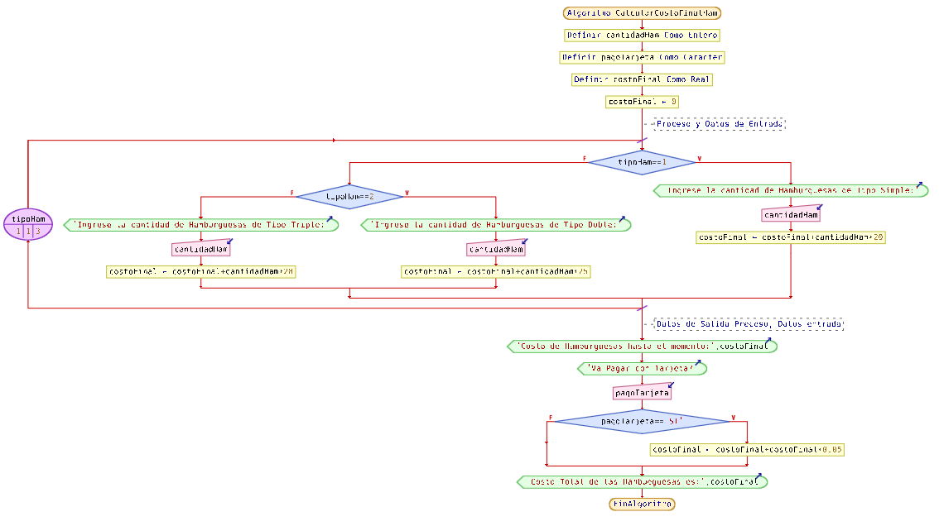

**Diagrama de Nassi Sheideman (S/N)**

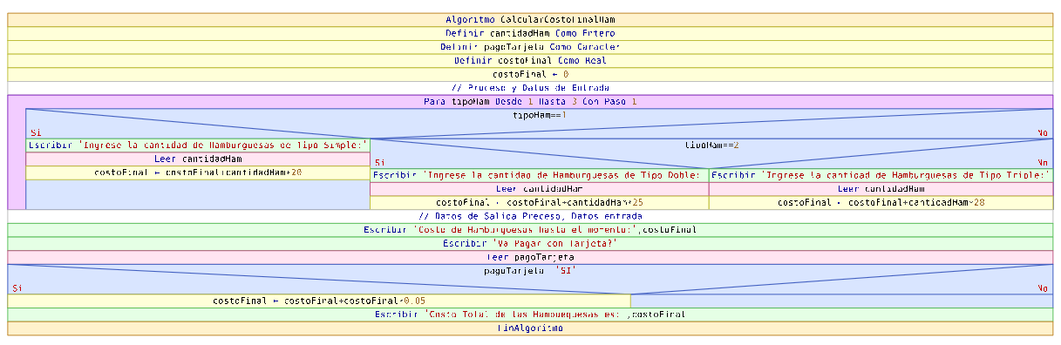

1. **Codificación, compilación y ejecución, verificación y depuración**
2. **Documentación**